МИНИСТЕРСТВО НАУКИ И ВЫСШЕГО ОБРАЗОВАНИЯ
РОССИЙСКОЙ ФЕДЕРАЦИИ
федеральное государственное автономное
образовательное учреждение высшего образования
«Самарский национальный исследовательский университет
имени академика С.П. Королева»
(Самарский университет)

Институт информатики и кибернетики
Кафедра технической кибернетики

ЛАБОРАТОРНАЯ РАБОТА № 4

по курсу
Параллельные алгоритмы

Группа 6133
Студент И.М. Абрамкин
(подпись)

Группа 6133
Студент Д.П. Должиков
(подпись)

Преподаватель,
профессор Д.Л. Головашкин
(подпись)

Самара 2026
Лабораторная работа № 4
Вариант 3 | Блочный Холецкий через блочные скалярные произведения

Технические характеристики компьютера
Все измерения выполнены на следующем оборудовании:
Параметр | Значение
Процессор | Intel(R) Xeon(R) CPU E5-2678 v3 @ 2.50GHz
Частота процессора | 2,50 ГГц
Физических ядер | 12
Логических процессоров | 24
Кэш L1 (данные и команды) | 768 КБ (12 × 64 КБ)
Кэш L2 | 3 МБ (12 × 256 КБ)
Кэш L3 | 30 МБ
Операционная система | Windows-11-10.0.26200-SP0
Компилятор | MSVC 19.51.36260
Реализация MPI | Microsoft MPI 10.1.12498.52 (MPI 2.0)
Язык | C++ (стандарт C++17)

- Постановка задачи
Рассматривается та же задача, что и в лабораторных работах № 1–3: разложение Холецкого $A=LL^{T}$ вещественной симметричной положительно определённой матрицы $A∈R^{N×N}$, где $L$ — нижнетреугольная матрица с положительными диагональными элементами. Используется блочный метод Холецкого через блочные скалярные произведения.
Цель этапа — написать полноценную параллельную программу для системы с распределённой памятью на основе MPI: распределить данные между процессами, организовать обмены сообщениями и исследовать зависимость ускорения от размерности задачи $N$ и от числа процессов $P$. Ускорение вычисляется в двух определениях, эффективность — по относительному ускорению:
$$S_{\text{отн}}(N,P)=\frac{T_{1}(N)}{T_{P}(N)}, S_{\text{абс}}(N,P)=\frac{T_{\text{посл}}(N)}{T_{P}(N)}, E(N,P)=\frac{S_{\text{отн}}(N,P)}{P},$$
где $T_{P}$ — время программы MPI на $P$ процессах, $T_{1}$ — время той же программы на одном процессе, $T_{\text{посл}}$ — время последовательной программы этапа 2 (без MPI, с теми же ключами оптимизации).
  - Тестовая задача
Как и на этапах 1–3, используется матрица с известным точным фактором Холецкого (индексация $i,j=0,…,N−1$):
$$L_{ij}^{\text{точн}}=\left\{\begin{matrix}2, & i=j, \\ 1/3, & i>j, \\ 0, & i<j,\end{matrix}\right. A_{ij}=\left\{\begin{matrix}4+i/9, & i=j, \\ 2/3+min(i,j)/9, & i≠j.\end{matrix}\right.$$
Погрешность вычисляется в чебышёвской норме:
$$e(N)=\max_{0≤i,j<N}\left|L_{ij}^{\text{числ}}−L_{ij}^{\text{точн}}\right|.$$
Она выводится при каждом замере, чтобы убедиться, что ускорение не получено ценой потери точности.
- Программная реализация
  - Распределение данных
Вычислительное ядро этапов 2–3 не изменилось: блок Aij=Aij−k<j​LikLjkT вычисляется на месте блока $L_{ij}$, все операции выполняются собственными циклами (без BLAS и LAPACK), основная операция — скалярное произведение; матрица разбита на $p=⌈N/b⌉$ блочных строк. Форма скалярных произведений вычисляет $L_{ij}$ по строкам $i$ и $j$, поэтому данные распределены по блочным строкам: блочная строка $i$ принадлежит процессу $i mod P$ (циклическое распределение, рис. 1). Процесс хранит только свои строки $A$ и $L$ — около $N^{2}/P$ чисел каждой матрицы — и сам заполняет свои строки $A$ по формуле, поэтому рассылать матрицу не нужно.
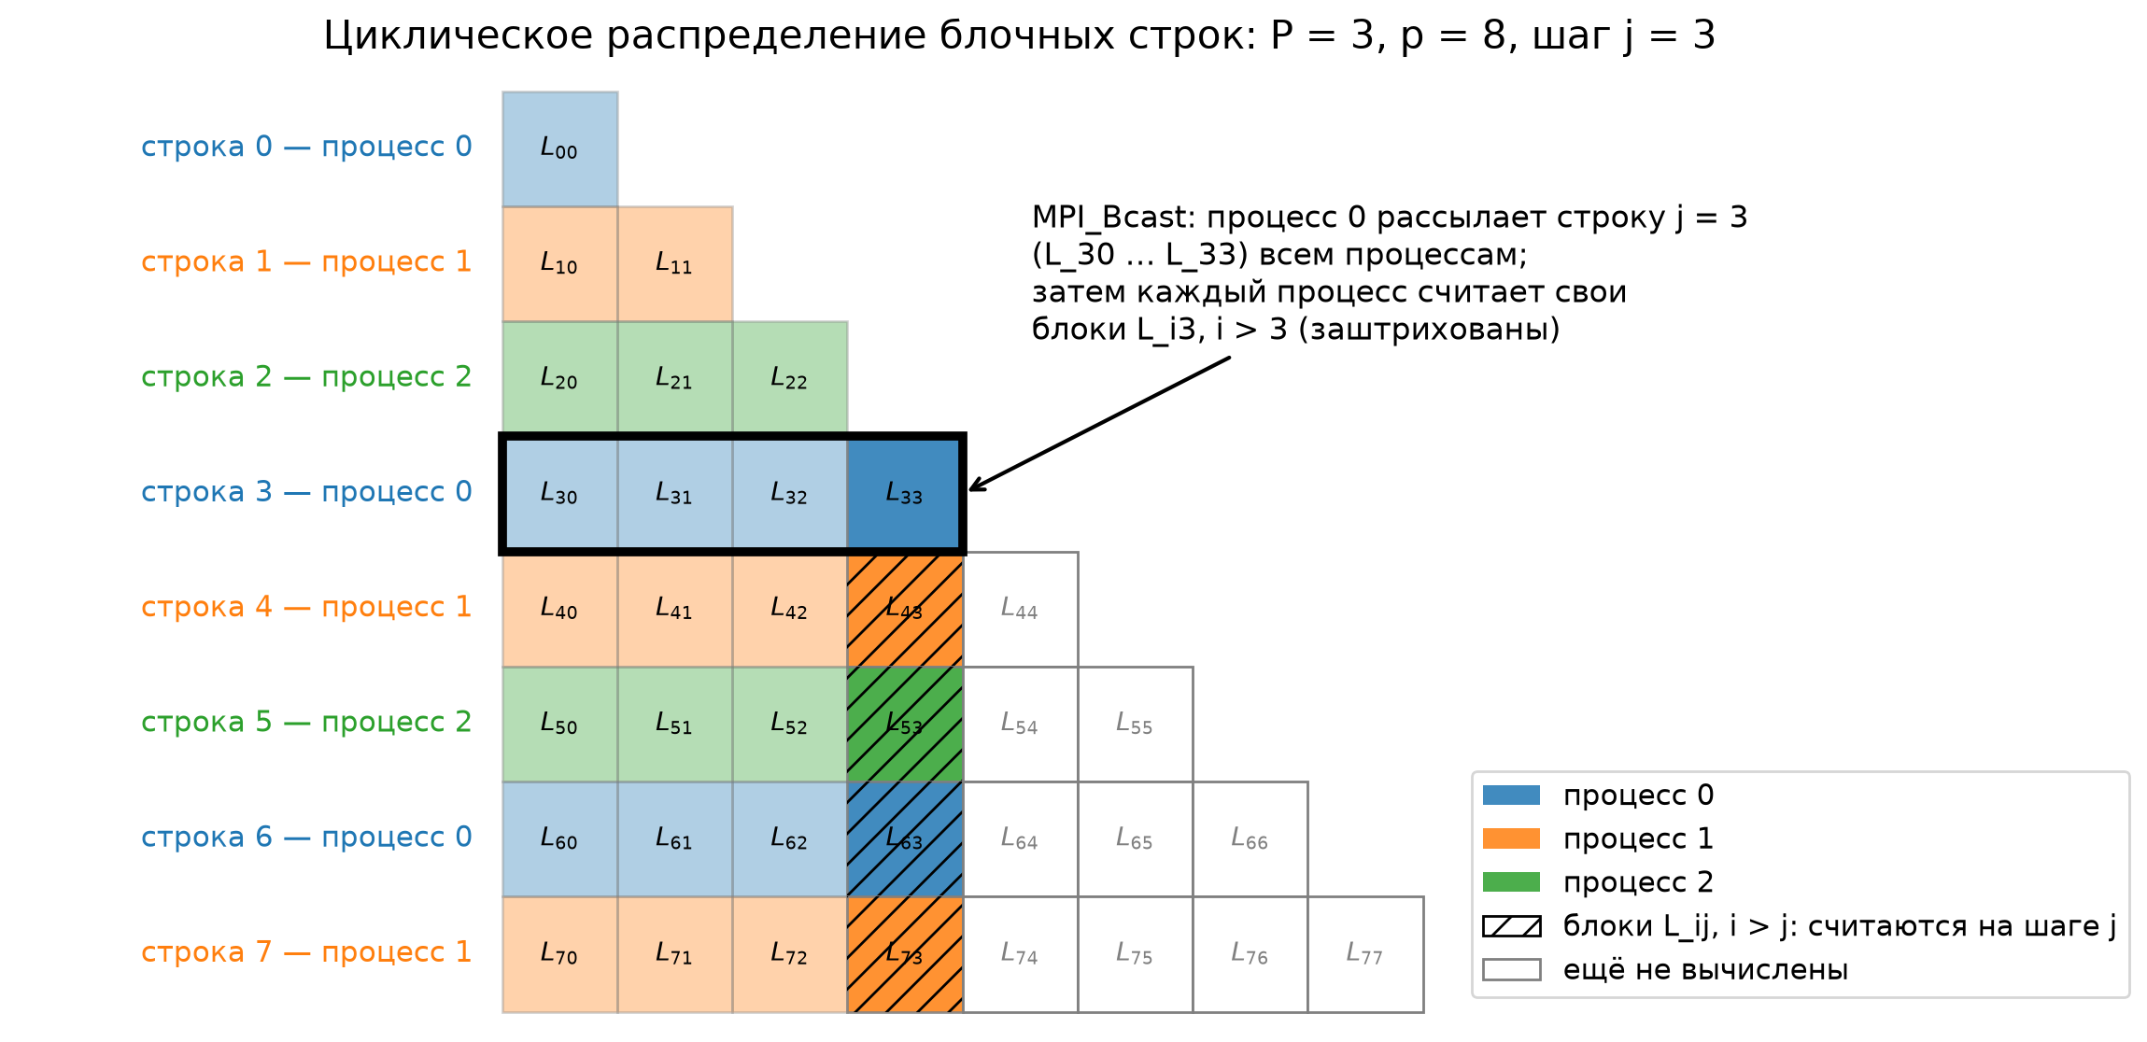
Рисунок 1 – Циклическое распределение блочных строк и рассылка строки $j$
Работа над блочной строкой $i$ пропорциональна $i^{2}$ (у неё $i$ блоков, блок $(i,k)$ требует $k$ блочных произведений). При распределении подряд, по $p/P$ соседних строк, последний процесс получил бы долю $1−(1−1/P)^{3}$ всей работы — при $P=4$ это 57,8 % и ускорение не больше 1,7, при $P=12$ — 23,0 % и не больше 4,4. При циклическом распределении у каждого процесса есть строки и из начала, и из конца матрицы, и нагрузка выравнивается.
  - Алгоритм и обмены
На шаге $j$ строка $j$ нужна всем процессам: $L_{jk}$, $k≤j$, участвуют в вычислении всех блоков $L_{ij}$, $i>j$. Все блоки $L_{jk}$, $k<j$, вычисляет на предыдущих шагах владелец строки $j$, поэтому строка $j$ к шагу $j$ уже у него. Реализованы две стратегии, которые отличаются порядком рассылок (аналоги стратегий block и phases лабораторной работы № 3):
// block: для каждого столбца j
if (rank == j % P) { // владелец строки j
modify(j, j); factor(j); // At_jj и L_jj; остальные ждут
}
MPI_Bcast(строка j: L_j0 ... L_jj, root = j % P);
for (свои i > j) { modify(i, j); solve(i, j); }
// phases: для каждого столбца j
MPI_Bcast(L_j0 ... L_j,j-1, root = j % P); // известны с прошлых шагов
for (свои i > j) modify(i, j); // владелец - и modify(j, j)
if (rank == j % P) factor(j); // последовательно: блок b x b
MPI_Bcast(L_jj, root = j % P);
for (свои i > j) solve(i, j);
У стратегии block последовательная часть шага — модификация и разложение диагонального блока, доля последовательной работы $α_{\text{block}}≈\text{1,5} b/N$; у phases модификация ${\tilde{A}}_{jj}$ идёт одновременно с остальными, последовательна только факторизация блока $b×b$, $α_{\text{phases}}≈b^{2}/N^{2}$, зато рассылок на шаге две (вывод оценок — в отчёте по лабораторной работе № 3).
Строка $j$ рассылается упакованной в непрерывный буфер $[L_{j0}…L_{j,j−1}∣L_{jj}]$: в памяти владельца её строки идут с шагом $N$, а нужны только первые $(j+1)b$ столбцов. Вместе с $L_{jj}$ рассылается признак ошибки разложения: отрицательное подкоренное выражение обнаруживает только владелец строки $j$, и, если бы исключение бросал только он, остальные процессы ждали бы его рассылки вечно. По признаку исключение бросают все процессы на одном и том же шаге. Погрешность каждый процесс считает по своим строкам, затем MPI_Allreduce с операцией MPI_MAX — собирать матрицу $L$ на одном процессе не нужно.
  - Объём вычислений и пересылок
На шаге $j$ рассылается $(j+1)b^{2}$ чисел, за всё разложение — j​(j+1)b2≈N2/2 чисел в обеих стратегиях, за $p$ рассылок у block и $2p$ у phases (таблица 1). Вычислений — $N^{3}/3$ операций, то есть на одно пересланное число приходится около $2N/3$ операций. Рассылку получает каждый процесс, поэтому принимаемый процессом объём от $P$ не зависит, а его вычисления уменьшаются как $1/P$: отношение вычислений процесса к его обменам — около $2N/(3P)$. Чем больше $N$, тем меньше доля обменов; с ростом $P$ она растёт.
Таблица 1. Объём рассылок и вычислений ($b=12$)
$N$ | $p$ | Рассылок, block | Рассылок, phases | Чисел | Объём | Операций на число
100 | 9 | 9 | 18 | 5 584 | 0,04 МБ | 60
200 | 17 | 17 | 34 | 21 184 | 0,16 МБ | 126
300 | 25 | 25 | 50 | 46 800 | 0,36 МБ | 192
500 | 42 | 42 | 84 | 127 984 | 0,98 МБ | 326
700 | 59 | 59 | 118 | 249 184 | 1,9 МБ | 459
1000 | 84 | 84 | 168 | 505 984 | 3,9 МБ | 659
1500 | 125 | 125 | 250 | 1 134 000 | 8,7 МБ | 992
2000 | 167 | 167 | 334 | 2 011 984 | 15 МБ | 1325
3000 | 250 | 250 | 500 | 4 518 000 | 34 МБ | 1992

  - Сборки и реализация MPI
Одни и те же исходные тексты собираются в две программы (таблица 2): последовательную и параллельную. Обе вызывают одни и те же скомпилированные функции вычислительного ядра. Компилятор — MSVC 19.51.36260. Реализация MPI — Microsoft MPI 10.1.12498.52 (MPI 2.0): Microsoft MPI для Windows; программа компонуется с библиотекой msmpi.lib из MS-MPI SDK и запускается командой mpiexec -n P. Используются только MPI_Bcast, MPI_Allreduce, MPI_Barrier, MPI_Wtime и (для проверок) MPI_Send и MPI_Recv — функции стандарта MPI-1.
Таблица 2. Программы
Программа | Ключи компиляции | Назначение
cholesky_seq | /O2 /arch:AVX2 | последовательная (алгоритм этапа 2, без MPI): $T_{\text{посл}}$
cholesky_mpi | /O2 /arch:AVX2 | параллельная (MPI): $T_{1}$ и $T_{P}$

  - Методика измерений
Измеряется только время разложения, без формирования матрицы и вычисления погрешности. Перед каждым замером процессы синхронизируются (MPI_Barrier), время измеряется функцией MPI_Wtime, а время замера — время самого медленного процесса (MPI_Allreduce с MPI_MAX). Поэтому все процессы одинаково решают, сколько замеров делать, — иначе часть процессов вызвала бы разложение лишний раз и программа зависла бы на рассылке. Первый запуск служит прогревом; если разложение длится меньше 0,05 с, в один замер входит серия разложений. Для каждой точки выполняется не менее 3 замеров, а для быстрых разложений — столько, чтобы замеры суммарно заняли не меньше 1 с; в расчётах используется минимальное время. Для каждого числа процессов программа запускается заново командой mpiexec -n P. Размерности $N$: 100, 200, 300, 500, 700, 1000, 1500, 2000, 3000. Числа процессов $P$: 1, 2, 3, 4, 6, 8, 12, 16, 24 — те же, что числа потоков в лабораторной работе № 3. Размер блока $b=12$ подобран по наименьшему времени последовательной программы при $N=1000$ и $N=2000$ (таблица 3) и используется во всех замерах.
Таблица 3. Подбор размера блока: время последовательной программы
$b$ | $T$ при $N=1000$, мс | $T$ при $N=2000$, мс
8 | 119 | 931
12 | 112 | 878
16 | 116 | 918
24 | 118 | 940
32 | 131 | 1050
48 | 132 | 1055
64 | 139 | 1112

  - Проверка правильности
Правильность проверена автоматическими тестами. Без MPI проверяются вычислительное ядро (на тестовой и случайных матрицах, при $N=1,2,3,5,7,8,13,64,100,129$ и $b=1,2,3,4,8,16,200$), распределение блочных строк (каждая строка матрицы — ровно у одного процесса) и главное для MPI свойство: блоки, вычисленные по упакованной строке $j$, побитно совпадают с вычисленными на месте. Под mpiexec при $P=1,2,3,4,7$ проверяется, что в обеих стратегиях фактор $L$, собранный со всех процессов, побитно совпадает с последовательным — в том числе когда процессов больше, чем блочных строк ($N=10$ и $40$ при $b=16$), и когда $P$ не делит $p$ ($N=129$, $b=16$); что повторное разложение даёт тот же результат; что при не положительно определённой матрице исключение бросают все процессы, а не только владелец блока. Четыре намеренно внесённые ошибки (треугольные решения до рассылки $L_{jj}$, владелец строки — всегда процесс 0, без рассылки признака ошибки, своя строка $j$ среди строк ниже $j$) обнаруживаются тестами. Кроме того, фактор $L$ обеих программ поэлементно сравнивался с результатом эталонной программы этапа 1 (расхождение не превышает ${10}^{−13}$), а выгрузки $L$ программы MPI при $P=1,2,3,4,7$ и последовательной программы совпадают байт в байт.
Погрешность приведена в таблице 4. При каждом $N$ погрешность одна и та же в обеих программах, при всех числах процессов и в обеих стратегиях — до последнего разряда: процессы считают независимые блоки, а порядок операций внутри блока не меняется. Она совпадает и с погрешностью программы OpenMP лабораторной работы № 3 при том же $b=12$.
Таблица 4. Погрешность разложения
$N$ | Погрешность $e(N)$
100 | 8,88·10⁻¹⁶
200 | 2,44·10⁻¹⁵
300 | 4,66·10⁻¹⁵
500 | 6,38·10⁻¹⁵
700 | 1,27·10⁻¹⁴
1000 | 1,27·10⁻¹⁴
1500 | 1,79·10⁻¹⁴
2000 | 2,21·10⁻¹⁴
3000 | 4,57·10⁻¹⁴

- Результаты
  - Ускорение от размерности задачи
Время и относительное ускорение стратегий block и phases приведены в таблицах 5 и 6, зависимости $S_{\text{отн}}(N)$ и $S_{\text{абс}}(N)$ стратегии block для всех $P$ — на рисунках 2 и 3.
Таблица 5. Время и относительное ускорение $S_{\text{отн}}$, стратегия block ($b=12$)
$N$ | $T_{\text{посл}}$, мс | $T_{1}$, мс | $P=2$ | $P=4$ | $P=8$ | $P=12$ | $P=16$ | $P=24$
100 | 0,138 | 0,141 | 1,11 | 1,27 | 1,34 | 1,24 | 0,96 | 0,039
200 | 0,987 | 0,994 | 1,45 | 2,00 | 2,44 | 2,54 | 1,97 | 1,23
300 | 3,21 | 3,23 | 1,62 | 2,48 | 3,35 | 3,70 | 2,65 | 2,20
500 | 14,3 | 14,4 | 1,76 | 2,97 | 4,48 | 5,33 | 4,15 | 0,75
700 | 38,8 | 38,9 | 1,84 | 3,24 | 5,21 | 6,49 | 4,75 | 4,56
1000 | 112 | 112 | 1,90 | 3,46 | 5,88 | 7,63 | 5,73 | 5,86
1500 | 372 | 371 | 1,93 | 3,64 | 6,48 | 8,69 | 6,41 | 7,23
2000 | 878 | 875 | 1,95 | 3,73 | 6,83 | 9,41 | 7,43 | 8,23
3000 | 2930 | 2925 | 1,97 | 3,81 | 7,18 | 10,13 | 7,66 | 9,41

Таблица 6. Время и относительное ускорение $S_{\text{отн}}$, стратегия phases ($b=12$)
$N$ | $T_{\text{посл}}$, мс | $T_{1}$, мс | $P=2$ | $P=4$ | $P=8$ | $P=12$ | $P=16$ | $P=24$
100 | 0,138 | 0,143 | 1,28 | 1,42 | 1,50 | 1,41 | 1,06 | 0,84
200 | 0,987 | 1,01 | 1,60 | 2,24 | 2,69 | 2,75 | 2,15 | 0,14
300 | 3,21 | 3,28 | 1,71 | 2,65 | 3,62 | 3,99 | 2,99 | 2,54
500 | 14,3 | 14,6 | 1,86 | 3,24 | 4,98 | 5,98 | 4,57 | 0,58
700 | 38,8 | 39,3 | 1,92 | 3,44 | 5,64 | 7,14 | 5,39 | 5,63
1000 | 112 | 113 | 1,96 | 3,63 | 6,31 | 8,27 | 6,28 | 6,96
1500 | 372 | 374 | 1,96 | 3,74 | 6,82 | 9,25 | 6,75 | 8,36
2000 | 878 | 881 | 1,98 | 3,84 | 7,17 | 10,02 | 7,82 | 9,53
3000 | 2930 | 2941 | 1,98 | 3,87 | 7,41 | 10,54 | 7,78 | 10,51

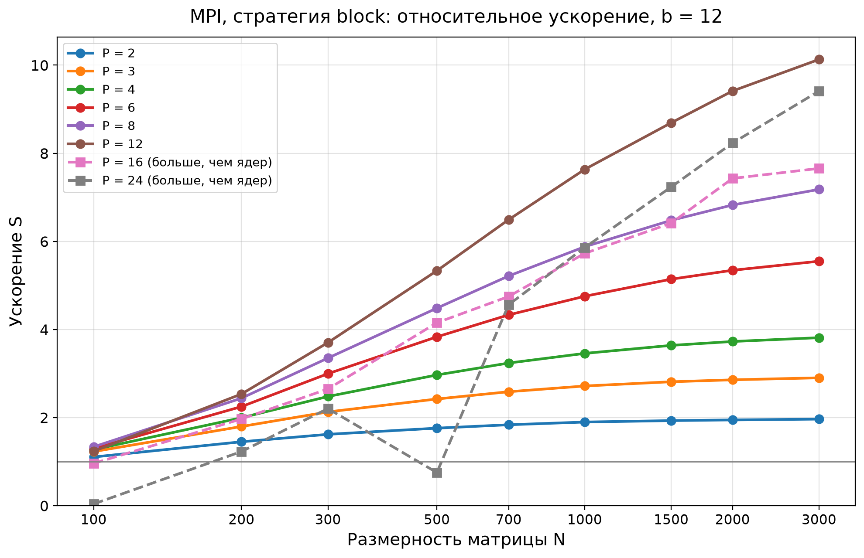
Рисунок 2 – Относительное ускорение $S_{\text{отн}}(N)$, стратегия block
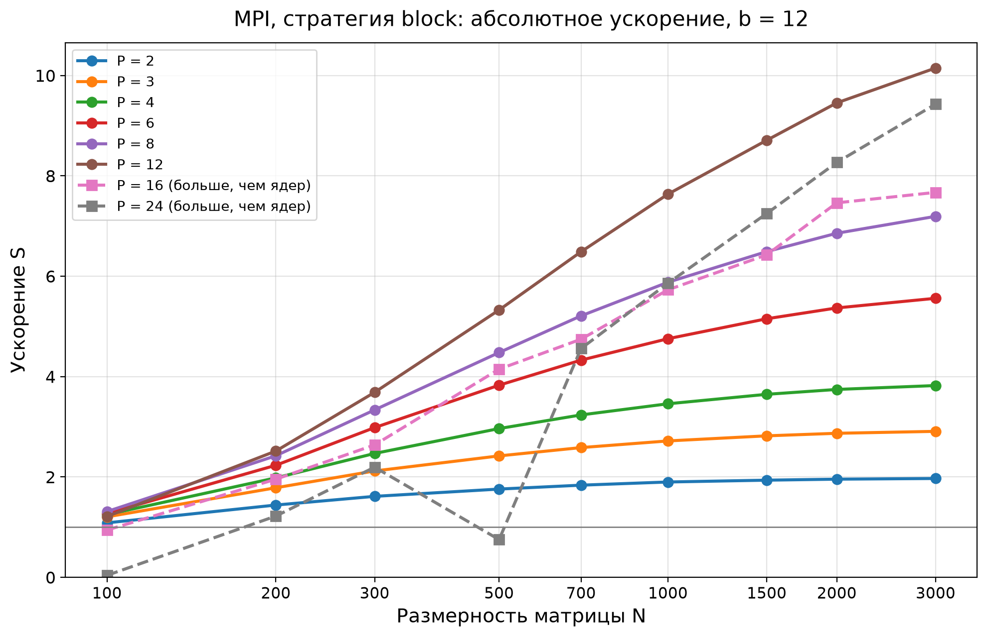
Рисунок 3 – Абсолютное ускорение $S_{\text{абс}}(N)$, стратегия block
  - Ускорение от числа процессов
Ускорение и эффективность стратегии block при $N=1000$, $N=2000$ и $N=3000$ приведены в таблице 7 и на рисунках 4 и 5. На рисунке 4 штриховыми линиями показан закон Амдала, подогнанный по замерам при $P≤12$; на рисунке 5 — модель распределения строк без затрат на обмены (п. «Зависимость ускорения от числа процессов»). Сравнение с моделью — в таблице 8, доли последовательной работы — в таблице 9, сравнение стратегий — на рисунке 6.
Таблица 7. Относительное ускорение $S$ и эффективность $E$ от числа процессов, стратегия block
$P$ | $S$, $N=1000$ | $E$, $N=1000$ | $S$, $N=2000$ | $E$, $N=2000$ | $S$, $N=3000$ | $E$, $N=3000$
1 | 1,00 | 1,00 | 1,00 | 1,00 | 1,00 | 1,00
2 | 1,90 | 0,95 | 1,95 | 0,97 | 1,97 | 0,98
3 | 2,72 | 0,91 | 2,86 | 0,95 | 2,90 | 0,97
4 | 3,46 | 0,86 | 3,73 | 0,93 | 3,81 | 0,95
6 | 4,75 | 0,79 | 5,34 | 0,89 | 5,55 | 0,92
8 | 5,88 | 0,73 | 6,83 | 0,85 | 7,18 | 0,90
12 | 7,63 | 0,64 | 9,41 | 0,78 | 10,13 | 0,84
16 | 5,73 | 0,36 | 7,43 | 0,46 | 7,66 | 0,48
24 | 5,86 | 0,24 | 8,23 | 0,34 | 9,41 | 0,39

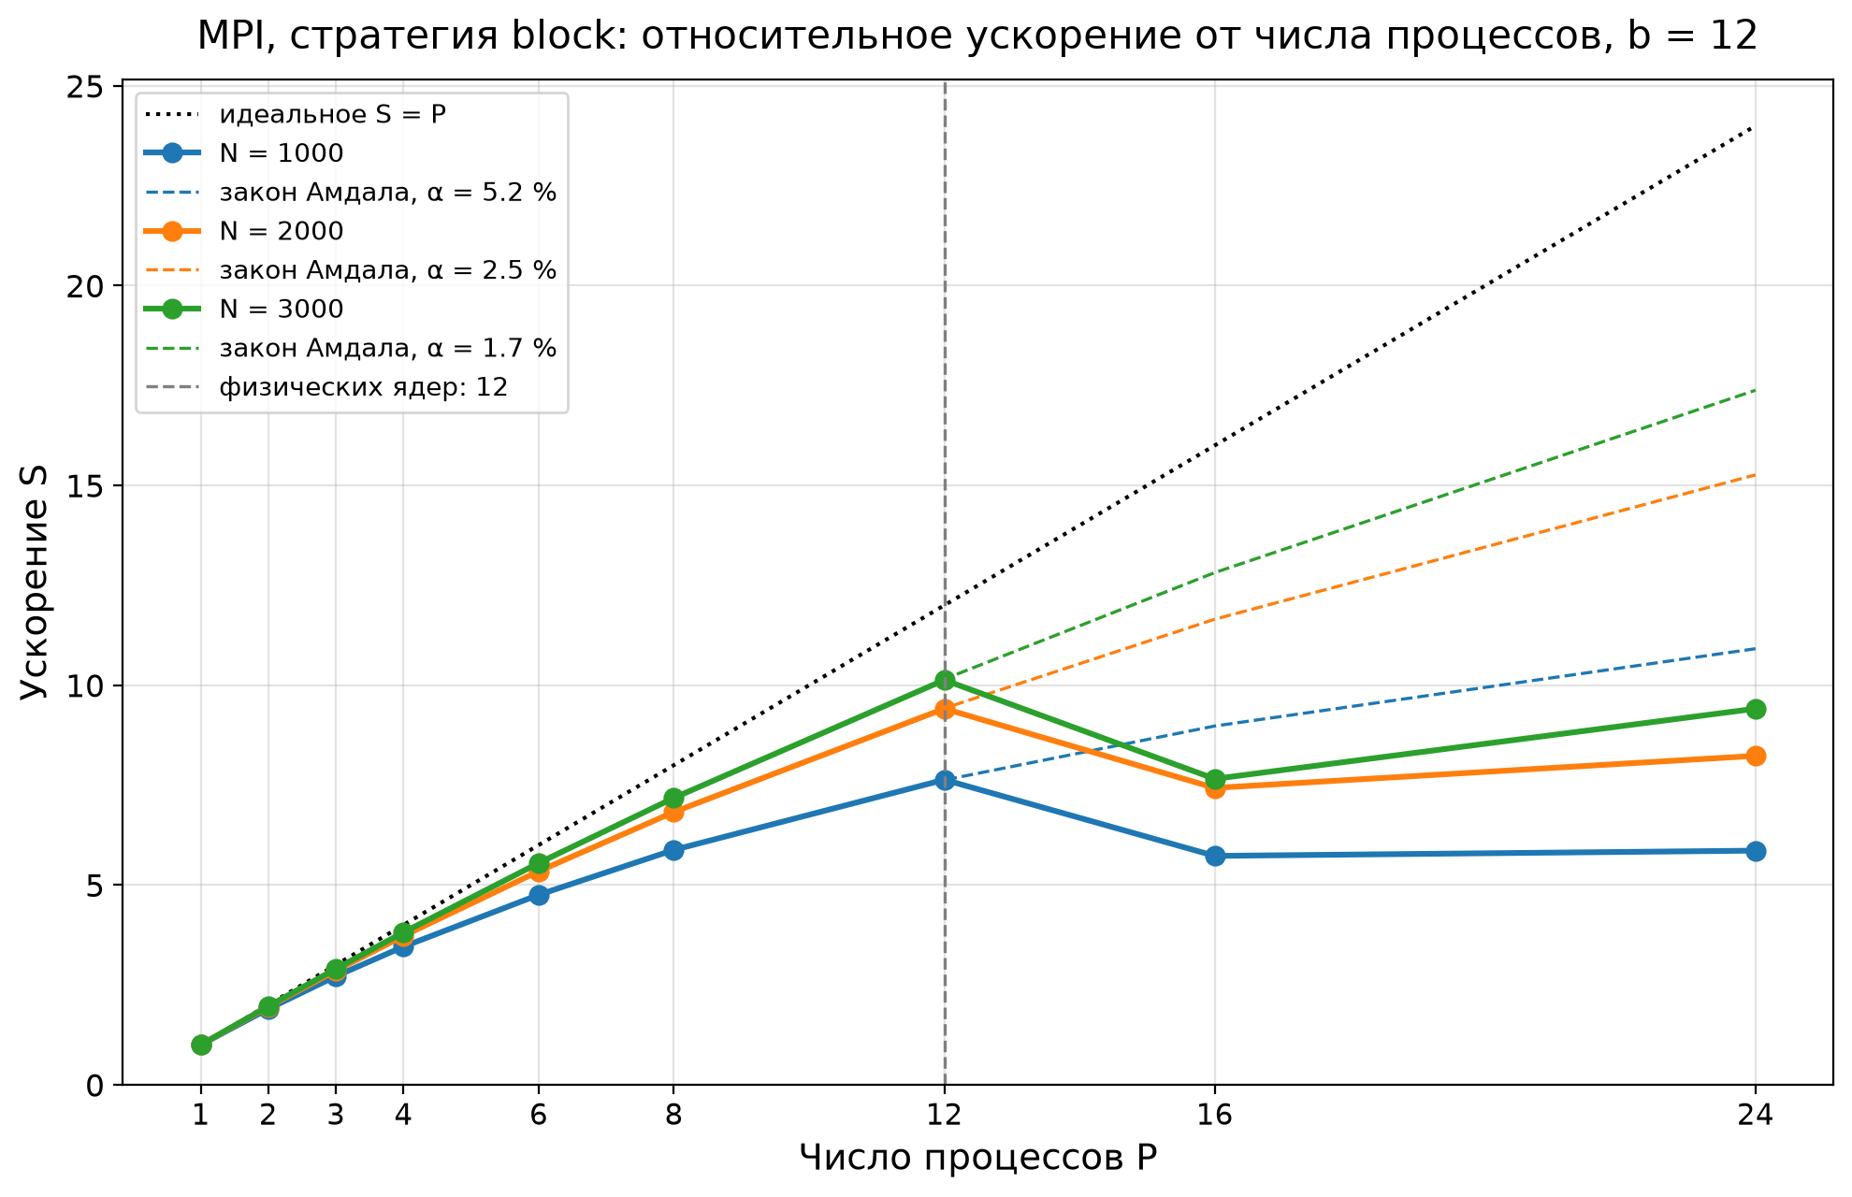
Рисунок 4 – Относительное ускорение $S_{\text{отн}}(P)$, стратегия block
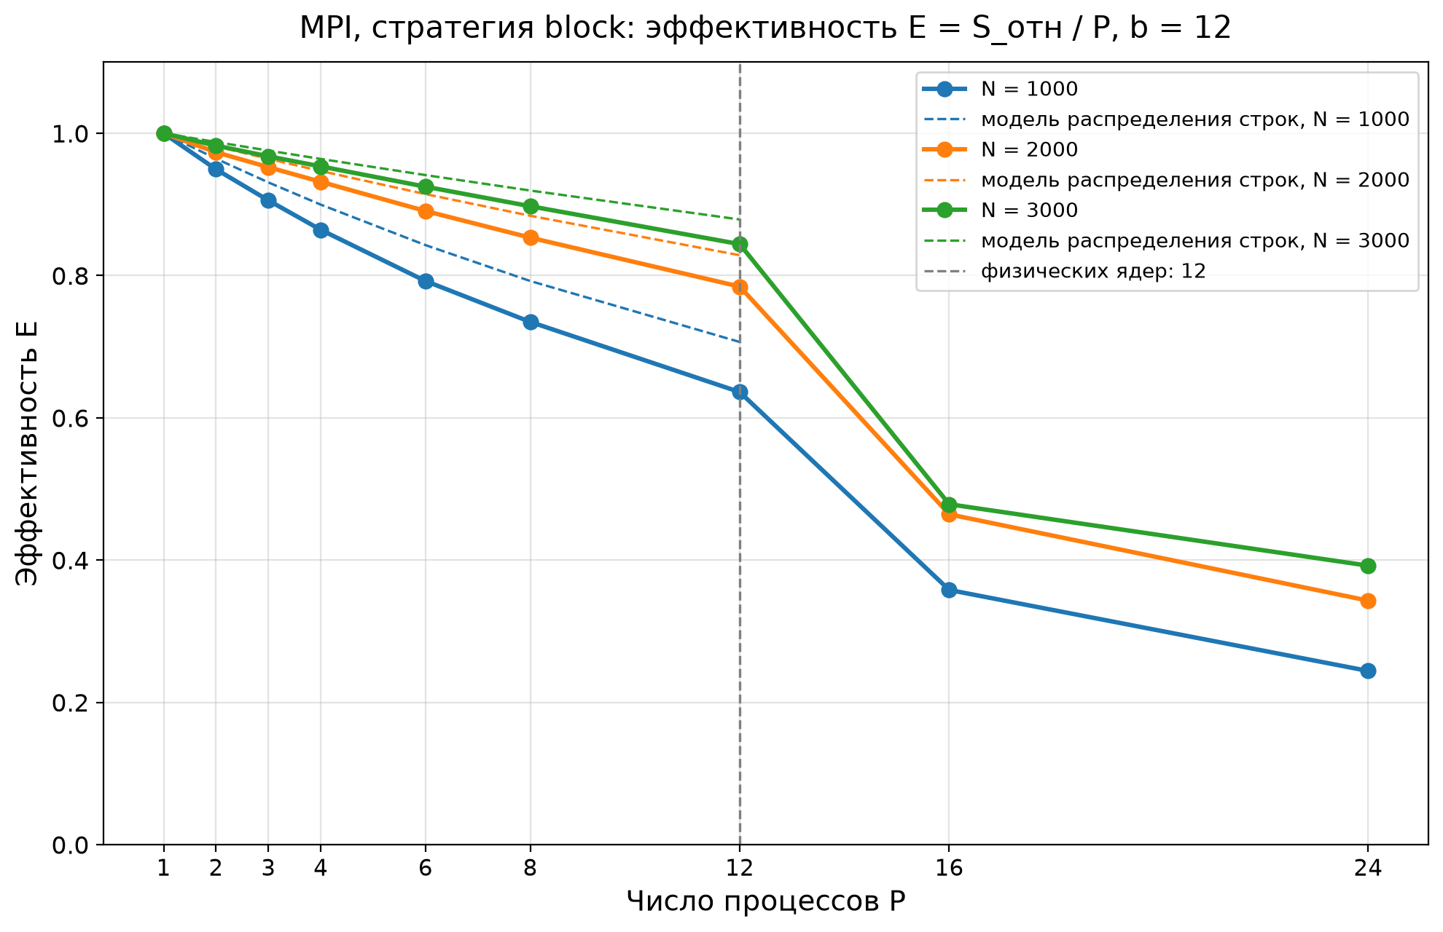
Рисунок 5 – Эффективность $E(P)$ и модель распределения строк, стратегия block
Таблица 8. Относительное ускорение и модель распределения строк без обменов при $N=3000$
$P$ | block: замер | block: модель | phases: замер | phases: модель
1 | 1,00 | 1,00 | 1,00 | 1,00
2 | 1,97 | 1,98 | 1,98 | 1,99
3 | 2,90 | 2,93 | 2,94 | 2,96
4 | 3,81 | 3,86 | 3,87 | 3,93
6 | 5,55 | 5,65 | 5,68 | 5,82
8 | 7,18 | 7,36 | 7,41 | 7,67
12 | 10,13 | 10,55 | 10,54 | 11,25

Таблица 9. Доля последовательной работы $α$ (закон Амдала)
Стратегия | $N$ | По замерам, $P≤12$ (как на графике) | По замерам, $P≤4$ | Модель без обменов | Оценка
block | 1000 | 5,2 % | 5,2 % | 3,7 % | $\text{1,5} b/N$ = 1,8 %
block | 2000 | 2,5 % | 2,5 % | 1,9 % | $\text{1,5} b/N$ = 0,90 %
block | 3000 | 1,7 % | 1,7 % | 1,2 % | $\text{1,5} b/N$ = 0,60 %
phases | 1000 | 3,6 % | 2,9 % | 1,2 % | $b^{2}/N^{2}$ = 0,014 %
phases | 2000 | 1,5 % | 1,3 % | 0,59 % | $b^{2}/N^{2}$ = 0,0036 %
phases | 3000 | 1,1 % | 1,1 % | 0,60 % | $b^{2}/N^{2}$ = 0,0016 %

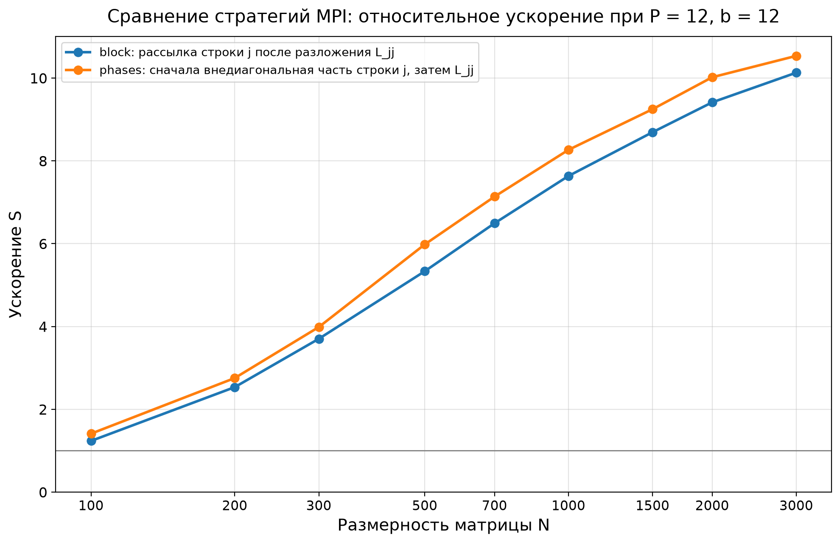
Рисунок 6 – Сравнение стратегий block и phases при $P=12$
  - Сравнение с OpenMP
Относительное ускорение программы MPI и программы с директивами OpenMP из лабораторной работы № 3 на том же компьютере при $N=3000$ приведено в таблице 10 и на рисунке 7.
Таблица 10. Относительное ускорение программ MPI и OpenMP (лабораторная работа № 3) при $N=3000$
$P$ | MPI, block | OpenMP, block | MPI, phases | OpenMP, phases
1 | 1,00 | 1,00 | 1,00 | 1,00
2 | 1,97 | 1,97 | 1,98 | 1,99
3 | 2,90 | 2,88 | 2,94 | 2,94
4 | 3,81 | 3,86 | 3,87 | 3,94
6 | 5,55 | 5,65 | 5,68 | 5,84
8 | 7,18 | 7,34 | 7,41 | 7,69
12 | 10,13 | 10,48 | 10,54 | 11,21
16 | 7,66 | 6,72 | 7,78 | 7,86
24 | 9,41 | 8,42 | 10,51 | 10,15

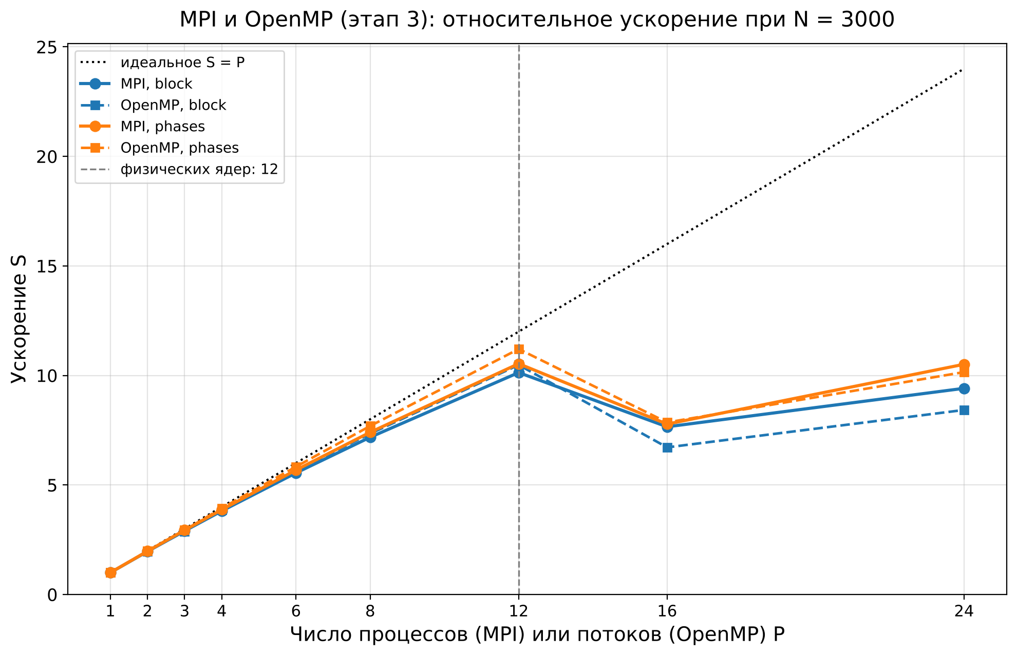
Рисунок 7 – Относительное ускорение программ MPI и OpenMP (лабораторная работа № 3) при $N=3000$
  - Анализ результатов
    - Корректность
Во всём диапазоне $N=100…3000$ погрешность составляет от 8,88·10⁻¹⁶ до 4,57·10⁻¹⁴ и, как на этапах 1–3, растёт с увеличением $N$ из-за накопления ошибок округления в скалярных произведениях; наибольшая — не более 206 машинных эпсилон. Распределение данных и обмены не изменили ни одного разряда результата: погрешность одна и та же при любом числе процессов и в обеих стратегиях, а тесты подтверждают побитное совпадение фактора $L$ с последовательной программой. Ускорение получено без потери точности.
    - Зависимость ускорения от размерности
При $P=12$ относительное ускорение стратегии block растёт с 1,24 при $N=100$ до 10,13 при $N=3000$ (таблица 5, рис. 2). Наибольшее ускорение достигается при $N=100$ — при $P=8$, при $N=200…3000$ — при $P=12$. Самое большое значение — 10,13 при $N=3000$, $P=12$. С ростом $N$ вычисления растут как $N^{3}$, а пересылки — как $N^{2}$ (п. «Объём вычислений и пересылок»), поэтому доля обменов и ожидания уменьшается. Кроме того, при малых $N$ блоков мало: при $N=100$ блочных строк всего $p=9$, меньше, чем процессов при $P≥12$: у части процессов нет строк, но в каждой рассылке участвуют все. Параллельная программа медленнее однопроцессной при $P=16$ ($N=100$) и при $P=24$ ($N$ = 100 и 500); в худшем случае $S_{\text{отн}}$ = 0,039 при $N=100$, $P=24$ (п. «Большое число процессов»).
Отношение $T_{\text{посл}}/T_{1}$ = 0,96–1,00: программа MPI на одном процессе медленнее последовательной до 3,6 % (упаковка строки $j$ и рассылки), и на столько же абсолютное ускорение (рис. 3) меньше относительного.
    - Зависимость ускорения от числа процессов
При $N=1000$, $N=2000$ и $N=3000$ наибольшее относительное ускорение стратегии block — 7,63, 9,41 и 10,13 (во всех случаях при $P=12$; таблица 7, рис. 4).
Чтобы отделить обмены от свойств самого распределения работы, построена модель без затрат на обмены: время операции над блоком пропорционально числу её операций, процессы одинаково быстрые; на шаге $j$ каждый процесс считает свои строки $i>j$ (их $⌊m/P⌋$ или $⌈m/P⌉$ из $m$), и шаг длится столько, сколько у самого нагруженного процесса, плюс последовательная часть. При $P≤4$ замеры совпадают с моделью в пределах 5,4 % (таблица 8, рис. 5): например, при $N=3000$ и $P=4$ модель даёт 3,86, замер — 3,81.
Подгонка закона Амдала по $P≤4$ даёт для стратегии block $α$ = 5,2 / 2,5 / 1,7 % при $N=1000/2000/3000$ (таблица 9), у модели — 3,7 / 1,9 / 1,2 %, оценка $\text{1,5} b/N$ — 1,8 / 0,90 / 0,60 %. Разница между моделью и оценкой — неравномерность распределения (на последних шагах строк меньше, чем процессов), между замером и моделью — время рассылок и ожидания: она убывает с ростом $N$, как и предсказывает отношение вычислений к обменам $∼2N/(3P)$. Подгонка по всем $P≤12$ (рис. 4) даёт практически те же значения — 5,2 / 2,5 / 1,7 %: закон Амдала с постоянной $α$ описывает замеры во всём диапазоне до 12 процессов, то есть время обменов на шаге почти не зависит от $P$ и добавляется к последовательной части (рассылка строки $j$ стоит на критическом пути каждого шага). Эффективность при $P=4$ — 0,86–0,95. При $P>4$ ускорение хотя бы при одном $N$ ниже модели больше чем на 10 % (п. «Большое число процессов»).
    - Сравнение стратегий
При $P=12$ стратегия phases по сравнению с block работает быстрее при всех $N$; при $N=3000$ выигрыш составляет 4,0 % (рис. 6). У phases последовательна только факторизация блока $b×b$, а модификация диагонального блока идёт одновременно с остальными; подгонка закона Амдала даёт для неё меньшие $α$: 2,9 / 1,3 / 1,1 % против 5,2 / 2,5 / 1,7 % (таблица 9). Цена — две рассылки на шаге вместо одной (тот же объём, но вдвое больше сообщений): вторая рассылка заметна — относительно своей модели phases отстаёт сильнее (при $N=1000$ и $P=12$ достигает 82 % модели, block — 90 %), но выигрыш от меньшей последовательной части больше.
    - Сравнение с OpenMP
При $N=3000$ и $P≤12$ время программ MPI и OpenMP одинаково в пределах 3,3 % (таблица 10, рис. 7): работа распределена одинаково (у процесса или потока — $⌊m/P⌋$ или $⌈m/P⌉$ блочных строк шага), и при большом $N$ обмены почти ничего не стоят. При $N=1000$ ускорение MPI начиная с $P=4$ ниже, чем у OpenMP, на 2–8 % (у phases, где рассылок вдвое больше, — до 14 %): пересылаемая строка $j$ копируется в память каждого процесса, а процессы ждут рассылки, тогда как потоки OpenMP читают общую память напрямую. При $P>12$ (исполнителей больше, чем ядер; п. «Большое число процессов») время программы MPI при $N=3000$ составляет 85 % и 87 % от времени программы OpenMP при $P$ = 16 и 24 (стратегия block).
    - Большое число процессов
При $P=12$ (все физические ядра) ускорение составляет 82–96 % от модели (у block — 90 / 95 / 96 %; у phases — 82 / 91 / 94 % при $N=1000/2000/3000$; таблица 8): отставание тем больше, чем меньше $N$. Программа OpenMP (лабораторная работа № 3) на том же компьютере при $P=12$ достигает 96–100 % этой же модели, поэтому отставание MPI — цена обменов, а не свойство компьютера. Рассылка строки $j$ стоит на критическом пути каждого шага: следующий шаг не начнётся, пока строка не дойдёт до всех процессов. С ростом $P$ время вычислений процесса на шаге убывает как $1/P$, а время рассылки — нет: строку $j$ целиком получает каждый процесс, поэтому доля рассылок растёт. У phases рассылок на шаге две, и её отставание от модели больше. Замеры при этом устойчивы: при $P≤12$ медиана повторов превышает минимальное время не более чем на 1,6 %.
При $P>12$ процессов больше, чем физических ядер, и два процесса делят одно ядро (Hyper-Threading): при $N=3000$ ускорение 7,66 при $P=16$ и 9,41 при $P=24$ против 10,13 при $P=12$. Вероятная причина провала при $P=16$ — неравномерность: на 4 ядрах работают по два процесса, на остальных 8 — по одному; процессы на общих ядрах считают медленнее, а каждый шаг ждёт самого медленного. При $P=24$ по два процесса на каждом ядре, и нагрузка снова равномерна. При $P=24$ (все логические процессоры) и малых $N$ отдельные замеры резко замедляются — в 26 раз у block при $N=100$ и в 7,4 раза у phases при $N=200$ по сравнению с одним процессом, тогда как у block при $N=200$ ускорение 1,23: обвал эпизодический — он случается не при всех малых $N$ и не в обеих стратегиях сразу. Вероятная причина — процессов столько же, сколько логических процессоров, а реализация MPI ждёт сообщений активным опросом (процесс занимает свой логический процессор и во время ожидания); когда операционной системе нужен процессор для своих задач, она вытесняет какой-то процесс, и рассылка на каждом шаге ждёт его. У программы OpenMP при $P=24$ такого обвала нет (0,71 при $N=100$): ожидающие потоки там засыпают. Практический вывод — запускать процессов MPI не больше, чем физических ядер.
    - Выводы
- Распределение данных и обмены не изменили результат: при любом числе процессов и в обеих стратегиях фактор $L$ побитно совпадает с последовательным, погрешность — 4,57·10⁻¹⁴ при $N=3000$.
- Программа MPI с циклическим распределением блочных строк и рассылкой строки $j$ (MPI_Bcast) даёт относительное ускорение до 10,54 (стратегия phases, $N=3000$, $P=12$); ускорение растёт с размерностью: вычисления растут как $N^{3}$, обмены — как $N^{2}$.
- До $P=4$ ускорение близко к модели распределения строк без обменов; обмены увеличивают долю последовательной работы $α$ (у block при $N=1000$ — 5,2 % против 3,7 % у модели), и тем сильнее, чем меньше $N$.
- Стратегия phases (меньшая последовательная часть ценой второй рассылки) быстрее block при большинстве $N$ (на 4,0 % при $N=3000$, $P=12$).
- При $N=3000$ и $P≤12$ программы MPI и OpenMP работают одинаково быстро; при меньших $N$ MPI медленнее из-за пересылок (при $N=1000$ — до 8 %).
- При $P=12$ ускорение — 82–96 % модели без обменов, тем меньше, чем меньше $N$: это цена обменов (программа OpenMP на том же компьютере модели достигает). Процессы сверх числа ядер ускорение не увеличивают, а при всех логических процессорах отдельные замеры с малыми $N$ резко замедляются: запускать процессов MPI больше, чем физических ядер, не нужно.

